**Первые скульптуры**

Работы из массы, отвердевающей на воздухе, долговечны и функциональны: их можно раскрашивать, использовать для игр.

Для занятий вам понадобится пара стаканов муки, вода и немного соли, чтобы приготовить ее самостоятельно.

Пропорции такие: на 300 г муки — 300 г соли и 200 мл воды (из такого количества ингредиентов получится довольно много теста, поэтому лучше взять их вдвое-втрое меньше, четко соблюдая пропорцию). Муку нужно брать пшеничную, высшего сорта. Блинная категорически не рекомендуется, поскольку при сушке изделия из нее поднимутся и растрескаются.

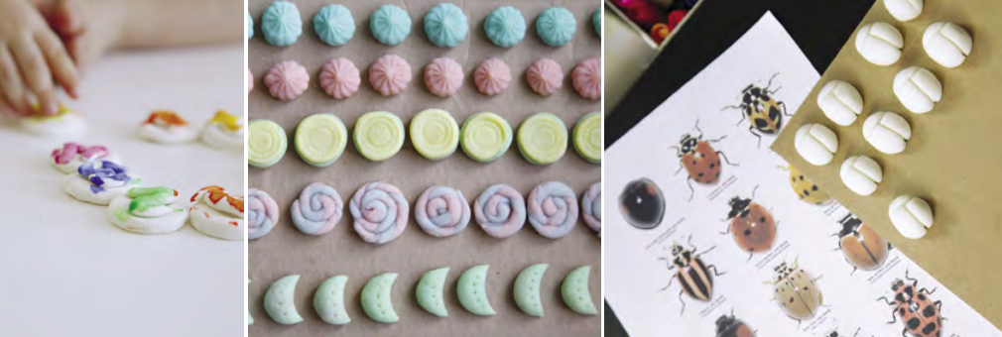

Соль нужно выбирать самого мелкого помола, желательно не йодированную. Вода должна быть холодной, а еще лучше — ледяной. К основным компонентам можно добавить 1 ст. л. картофельного крахмала (для увеличения пластичности) и/или 2 ч. л. клея для обоев (для повышения прочности). Замесить тесто можно двумя разными способами: либо смешать муку и соль, а потом постепенно добавлять воду; либо растворить соль в воде, а потом добавить муку.